Uml视频学习系统

**1.介绍**

视频学习系统也称为交互式视频点播系统,即由学习者根据用户需要自主选择视频节目的交互式系统。其本质是信息的使用者根据自己的需求主动获得多媒体信息。在线教育顾名思义,是以网络为介质的教学方式,通过网络,学员与教师即使相隔万里也可以开展教学活动。此外,借助网络课件,学员还可以随时随地进行学习,真正打破了时间和空间的限制。对于工作繁忙,学习时间不固定的人而言远程网络教育是最方便不过的学习方式。这种在线模式,非常实际地解决了用户的需求,满足了用户的体验。在此基础上,已有成果的网站其实有很多。其中,实现在线视频点播的技术性突破的有：腾讯视频，优酷网，爱奇艺，土豆网等。

**2 系统设计与实现**

2.1 视频系统结构

将视频学习系统从下至上划分为 “管理层”、“数据层”和“客户层”三层结构。如图1所示。

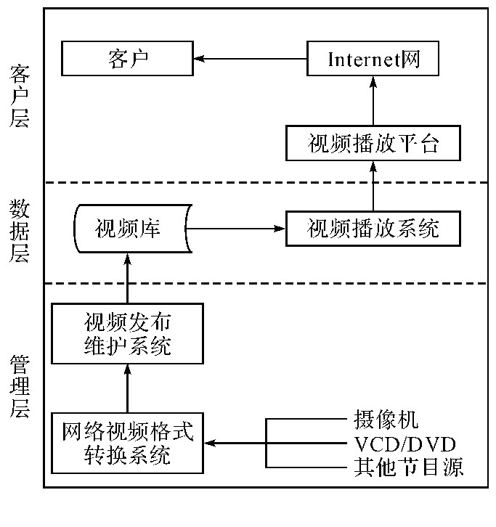

图1 视频学习系统结构

其中,最低层管理层主要解决节目制作、发布和维护等功能,操作对象是管理员。管理员可以创建标签分类,对标签进行修改、删除、更新等操作;可以更新用户的数据,对用户的数据进行管理。中间层数据层主要由“视频信息库”和“视频文件库”两部分组成。用以储存视频文件和信息。其中,视频信息库用于储存视频节目的各类相关信息。视频文件库用于储存视频节目的视频文件。最上层客户层的设计服务对象是用户,所以客户层界面设计必须考虑到应用操作简便、分类明确的要求。

2.2 系统需求分析

视频上传功能主要包括视频的时间,视频的所属专辑,视频的名称信息,然后后台要对视频的格式进行控制,保证上传的视频可以正常播放,这里支持的视频格式有MP4,flv,m3u8,名师在上传视频时需要注意。视频功能需要实现用户在视频播放页面,每次点击一个列表中的视频,此时动态的从数据库中获取到视频的IP地址,而且,此时可以完成页面不刷新,视频在播放器中播放的功能。

**3 UML建模分析视频学习系统**

通过用例图可以方便的看出不同角色的用户都要进行哪些操作,可以初步了解系统的整体交互逻辑。图2为系统总体用例图,描述了系统中所有角色的操作。管理员具有维护信息的功能,该功能包括了视频的信息和用户的信息的管理。名师的操作是进行专辑的创建,设置视频的属于哪个专辑,专辑属于哪个标签,上传视频等。普通用户可以观看、关注、评论视频等,以及管理自己的个人信息。

系统活动图如图3所示,描述了整个系统的流程活动过程,展示了不同的用户之间的交互。开始时,管理员进入系统,创建视频的分类标签,保存在系统数据库中。名师进入系统需要创建专辑,因为专辑必须制定分类标签,标签已由管理员创建好,此时名师即可创建专辑,选择专辑所对应的标签分类信息,同时名师还可以查看自己的所有专辑信息。用户在首页看到的视频专辑都是经过管理员审核通过的,用户可以随时选择退出系统。

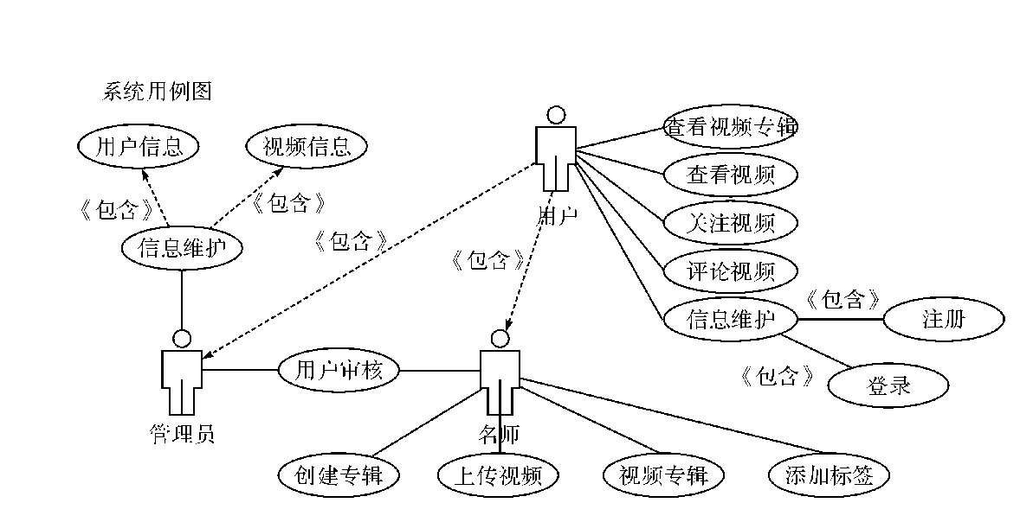

图2 总体用例图

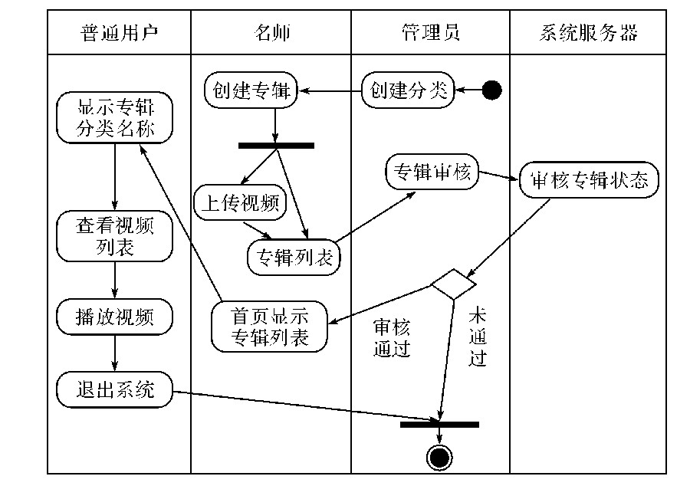

图3 系统活动图

系统类图如图4所示,可以方便地看出我们在系统中都有哪些实体存在,每个实体都有哪些属性和方法,都能完成哪些操作。这样可以有条不紊地去实现自己的系统,完成用户的需求,不至于手忙脚乱,无从下手。类图也是很好地描述了实体的关系图,后期可以很好地根据自己的类图去设计自己的代码,完成自己的功能。

时序图(Sequence Diagram)是强调消息时间顺序的交互图。 时序图描述系统中类和类之间的交互,它将这些交互建模成消息交换。为了详细说明用户和服务器之间的交互顺序,描述对象之间传递消息的时间顺序,表示用例的行为顺序。系统的注册登录和创建标签时序图如图5所示。

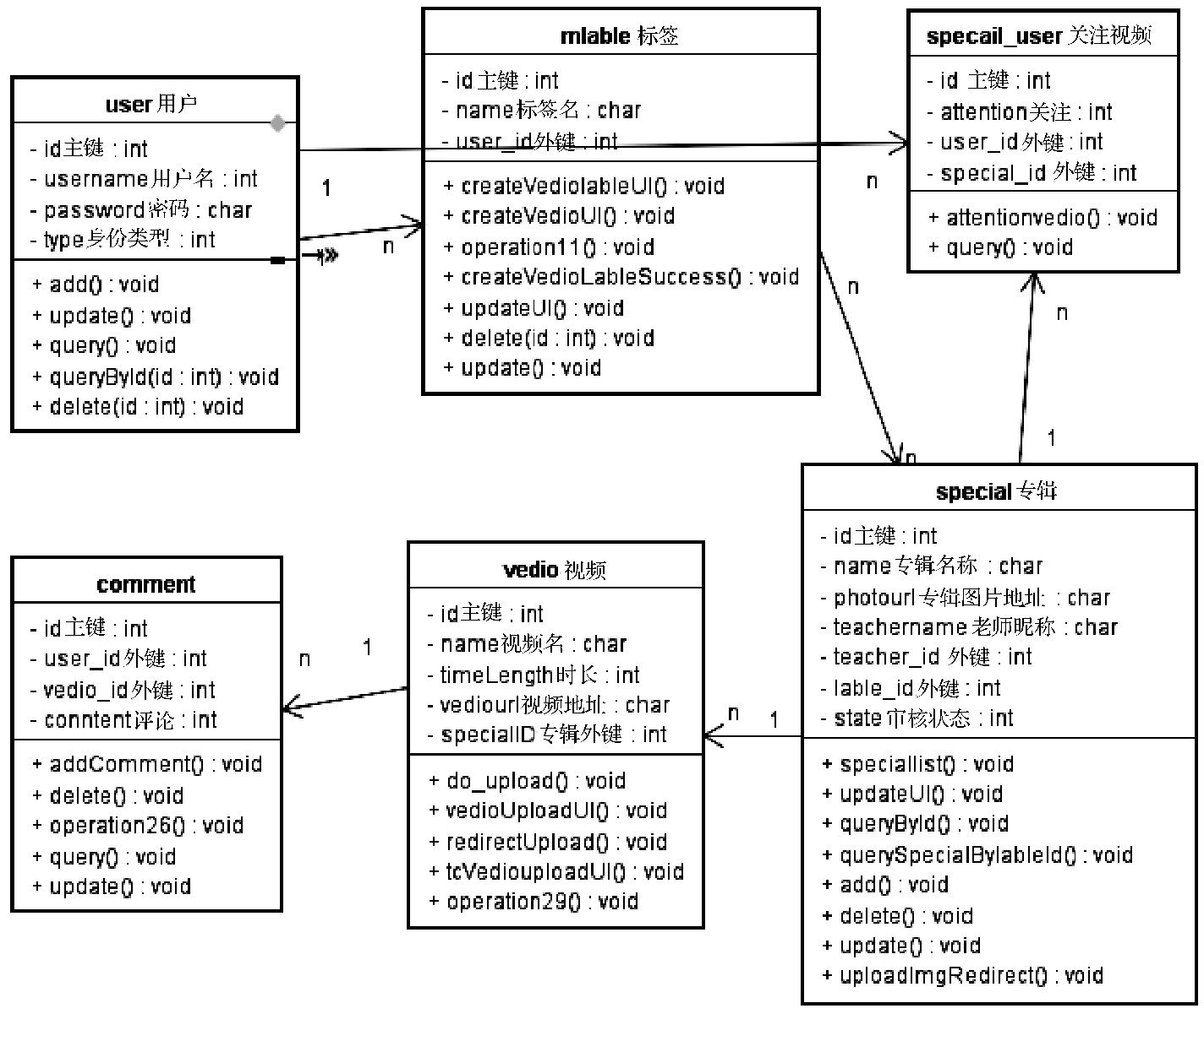

图4 系统类图

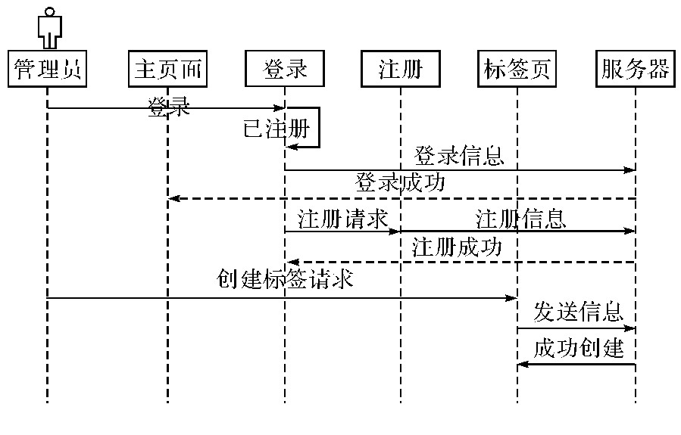

图5 注册登录和创建标签时序图

名师在上传视频的操作过程中涉及到管理员跟名师两个实体,名师发送审核信息给管理员,管理员获取到审核信息后,审核专辑,分配专辑的创建权限给名师,名师就可以将自己的专辑在主页面显示出来了。上传视频和创建专辑的时序图如图6所示。

当用户进入视频播放界面后,播放界面显示播放的列表。用户点击某个视频,该请求会被发送给服务器,服务器获取到该请求后就会改变播放列表的URL,从而动态的改变播放的视频,方便用户及时的观看。同时当用户点击列表后,用户就可以在视频播放器的下面填写该视频的评论信息。用户评论查看视频时序图如图7所示。

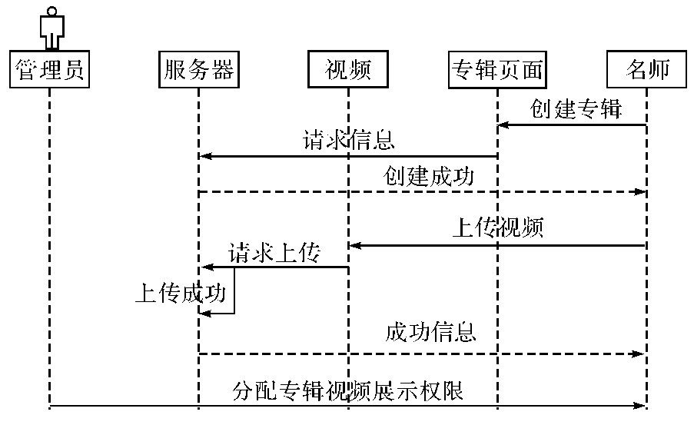

图6 上传视频和创建专辑的时序图

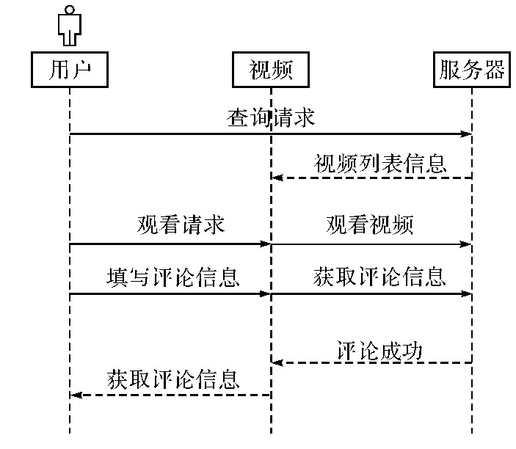

图7 用户评论查看视频时序图

**4 总结**

本文结合在线视频教育平台建设的实践,研究了UML(统一建模语言)在视频学习中的应用。系统经实际使用证明是可行可靠的,从而提出了一个视频学习系统的具体设计和实现方案,充分发挥UML语言建模的优势,利用UML将在线视频学习系统详细的建模分析过程完整展现出来。让学习者更加深入了解视频学习系统的工作过程和基本原理。随着计算机网络带宽的扩展和计算机处理能力的提高,视频学习越来越广泛地应用在教学、娱乐、办公等许多领域。

**5 工作量估算**

以我的系统用例图为例，作为工作估算的对象。

5.1

UUCW = (Total No. of Simple Use Cases*5 )+ (Total No. of Average Use Cases*10 )+ (Total No. of Complex Use Cases*15 )

For my System, UUCW = ( 8*5 ) +( 4*10 )+( 4*15 )=120

UUCW = 120

5.2

UAW = (Total No. of Simple Use Actors*1) + (Total No. of Average Use Actors*2 ) + (Total No. of Complex Use Actors*3 )

For my System, UAW = ( 1*1 ) +( 1*2)+( 3*3 )=12

UAW = 12

5.3 TCF

|  |  |  |  |  |
| --- | --- | --- | --- | --- |
| Factor | Description | Weight | Assign Value | Weight*Assign Value |
| T1 | Distributed system | 2.0 | 5 | 10 |
| T2 | Response time | 1.0 | 5 | 5 |
| T 3 | End-user efficiency | 1.0 | 3 | 3 |
| T4 | Internal processing complexity | 1.0 | 2 | 2 |
| T5 | Code reusability | 1.0 | 3 | 3 |
| T6 | Easy to install | 1.0 | 1 | 0.5 |
| T7 | Easy to use | 0.5 | 5 | 2.5 |
| T8 | Portability to other platforms | 0.5 | 2 | 4 |
| T9 | System maintenance | 2.0 | 2 | 2 |
| T10 | Concurrent/parallel proessing | 1.0 | 3 | 3 |
| T11 | Security feature | 1.0 | 5 | 5 |
| T12 | Access for third parties | 1.0 | 1 | 1 |
| T13 | End user training | 1.0 | 1 | 1 |
| Total | | | | 42 |

TCF = 0.6 + ( TF/100 )

For my system, TCF = 0.6 + ( 42/100 ) = 1.02

TCF = 1.02

5.4 ECF

|  |  |  |  |  |
| --- | --- | --- | --- | --- |
| Factor | Description | Weight | Assign Value | Weight*Assign Value |
| E1 | Familiarity with development process used | 1.5 | 4 | 6 |
| E2 | Application experience | 0.5 | 3 | 1.5 |
| E3 | Object-oriented experience of team | 1.0 | 2 | 2 |
| E4 | Lead analyst capability | 0.5 | 5 | 2.5 |
| E5 | Motivation of the team | 1.0 | 2 | 2 |
| E6 | Stability of requirement | 2.0 | 1 | 2 |
| E7 | Part-time staff | -1.0 | 0 | 0 |
| E8 | Difficult programming language | -1.0 | 4 | -4 |
| Total | | | | 12 |

ECF = 1.4 + ( -0.03*EF )

For my system, TCF = 1.4 + ( -0.03*12 ) = 1.04

TCF = 1.04

UCP = (UUCW + UAW)*TCF*ECF

For my system, UCP = ( 120 + 12 )*1.02*1.04=140.02

Estimated Effort = UCP * Hours/UCP

For my system, Estimated Effort =140.02*28 = 3920 Hours

Estimated Effort = 3920 Hours